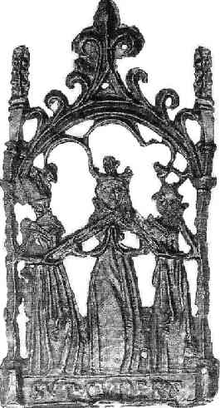
Cunera in Rhenen

Insteek: wat betekende Cunera voor Rhenen en hoe kwam dat?
Materiaal:
- videofilm van RTV Utrecht in de serie het verleden van Utrecht. Te vinden op www.youtube.com/watch?v=hwFqGS489bc
Pelgrimsteken
- Stripverhaal De Halsdoek van Cunera, te koop bij het Stadsmuseum Rhenen
http://www.de-inktpot.nl/cunera.html
Bijbehorend lesmateriaal inclusief docentenhandleiding voor groep 8 (beschikbaar i.o.)
- www.cuneralegende.nl
- Boekje 'Dat Leven ende die Passie van Kunera' dat werd uitgegeven kort na 1515. Te koop museum Het Rondeel.
- Wandeling o.l.v. gids Pieter de Vries.
Met de kinderen naar de walburg (Grebbeberg), om in een passende omgeving alle onjuiste beelden uit de legende over ‘kastelen’ en ‘paleizen’ en bijbehorende koningen uit te vlakken en hen te resetten op een heel andere tijd.
Daar kunnen ze kennismaken met de vragen die de legende oproept. De mogelijkheid dat het verhaal zich hier afspeelde. En het belang van archeologisch onderzoek. Aan de hand van illustraties laten we ze zien dat de bodem ons vertelt dat in Rhenen vroeger mensen woonden die rijk en belangrijk waren. En dat het dus niet zo vreemd is dat in dit kleine stadje een heel oud verhaal rondzingt over een koning, een jaloerse vorstin en een moord aan het hof. En dat dit verhaal eeuwenlang is doorverteld en steeds mooier is geworden, zoals dat vaak met doorvertelde verhalen gaat. En dat het zo mooi werd gemaakt dat tenslotte iedereen geloofde dat in Rhenen wonderen gebeurden en mensen met duizenden tegelijk naar Rhenen kwamen en uit dankbaarheid geld gaven. Zoveel geld dat ze ter ere van Cunera die mooie kerk en de toren hebben gebouwd. Contact Pieter de Vries pietvries@planet.nl
- Rondleiding Cunerakerk en museum, door Cuneragilde www.cuneragilde-rhenen.nl
- Bekijk het beeld van Cunera in de Gedachteniskerk.
- Contact met het Stadsmuseum: www.stadsmuseumrhenen.nl, Maike Woldring (directeur): maikewoldring@stadsmuseumrhenen.nl

